**TRƯỜNG ĐẠI HỌC CÔNG NGHIỆP HÀ NỘI**



**BÀI TẬP LỚN**

**PHÁT TRIỂN PHẦN MỀM MÃ NGUỒN MỞ**

**Tên đề tài: XÂY DỰNG WEBSITE BÁN QUẦN ÁO SỬ DỤNG FRAMEWORK SPRING BOOT**

**Giáo viên hướng dẫn : Th.s Nguyễn Thái Cường**

**Lớp : ĐH – KTPM3 – K11**

**Nhóm : 11**

|  |  |  |
| --- | --- | --- |
| Mã sinh viên | Họ tên | Điểm |
| 1141360205 | Phạm Quốc Cường |  |
| 1141360215 | Phạm Văn Đại |  |

**Hà Nội 2019**

(Tài liệu lưu hành nội bộ)

MỤC LỤC

Chương 1. Phân tích thiết kế hệ thống website bán quần áo 3

1.1 Giới thiệu 3

1.2 Khảo sát hệ thống 3

1.2.1 Khảo sát sơ bộ 3

1.2.2 Tài liệu đặc tả yêu cầu người dùng 3

1.3 Phân tích hệ thống 4

1.3.1 Mô hình hóa chức năng hệ thống 4

1.3.2 Thiết kế giao diện 14

1.3.3 Thiết kế dữ liệu 19

# Chương 1. Phân tích thiết kế hệ thống website bán quần áo

## Giới thiệu

Hiện nay công nghệ thông tin đang trên đà phát triển rất mạnh mẽ hay còn gọi là bùng nổ công nghệ. Các dự án công nghệ thông tin đã cho thấy khả năng hỗ trợ vượt trội trong mọi lĩnh vực. Vì thế nhu cầu sử dụng công nghệ thông tin trong đời sống là rất cao. Đặc biệt trong lĩnh vực thời trang mua sắm khi mà giờ đây bạn chỉ cần ngồi ở nhà cũng có thể mua được thứ mình cần. Chính vì nhu cầu này của khách hàng nên nhóm em đã chọn đề tài xây dựng “**Website bán quần áo**”.

## Khảo sát hệ thống

Khảo sát sơ bộ

#### Mục tiêu

Bước đầu thu thập những thông tin có giá trị, các thông tin về các loại hình giải trí đa phuong tiện mà các khách hàng nhắm tới. Đồng thời thăm dò ý kiến khách hàng về nhu cầu mua sắm quần áo. Từ các thông tin có ích đó phục vụ cho việc nghiên cứu phân tích thiết kế hệ thống website bán quần áo nhằm đáp ứng được nhu cầu hiện tại và có khả năng nâng cấp trong tương lai. Qua khảo sát thị trường, có thể hình thành nên ý tưởng phát triển một sản phẩm mới và lựa chọn chiến lược định vị đúng cho sản phẩm đó tại từng thị trường cụ thể.

#### Phương pháp

* Tìm kiếm các thông tin trên mạng internet
* Tìm kiếm các bình luận của người dùng trên các website bán quần khác.

#### Kết quả sơ bộ

Đã có những ý tưởng cơ sở ban đầu để đi tới bước xây dụng phát triển sản phẩm.

### Tài liệu đặc tả yêu cầu người dùng

#### Hoạt động của phần mềm

Hệ thống phần mềm cho phép người sử dụng thực hiện các chức năng đăng nhập, đăng kí, xem thông tin sản phẩm, xem danh mục sản phẩm, mua hàng, phản hồi, admin có quyền quản lý các tài khoản khác.

#### Các yêu cầu chức năng

* Đăng nhập vào hệ thống
* Đăng ký vào hệ thống
* Xem thông tin sản phẩm
* Xem danh mục sản phẩm
* Mua hàng
* Phản hồi
* Quản lý sản phẩm
* Quản lý nội dung
* Quản lý tài khoản

#### Các yêu cầu phi chức năng

* Đảm bảo hoạt động không lỗi.
* Đảm bảo tính mỹ thuật cua giao diện người dùng.
* Đảm bảo khả năng sửa chữa, nâng cấp phần mềm sau này.

## Phân tích hệ thống

### Mô hình hóa chức năng hệ thống

* Sơ đồ UseCase:

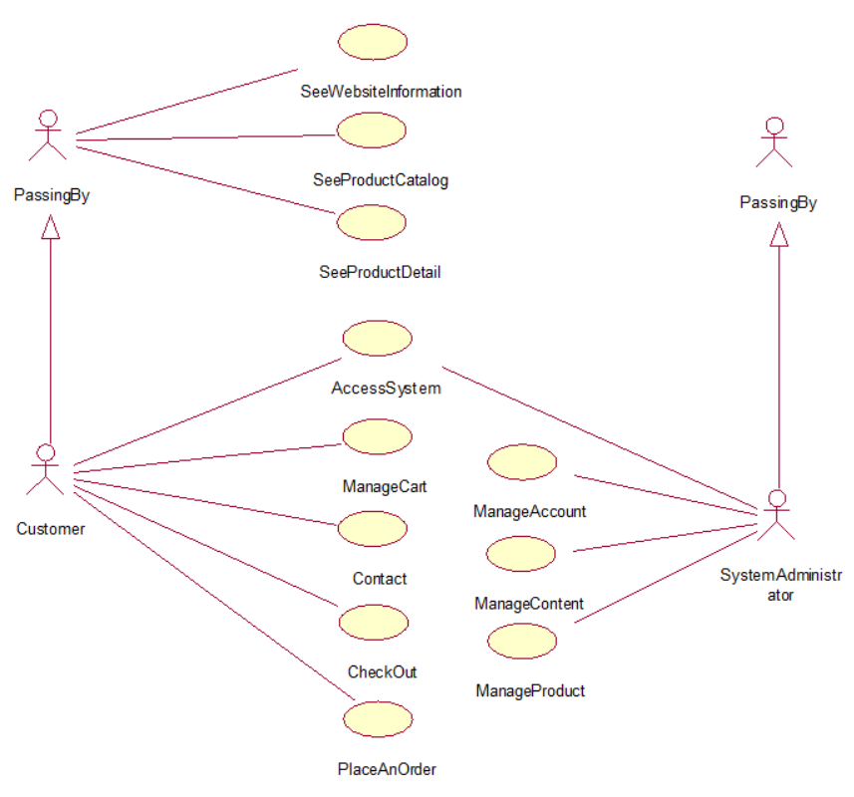

*Hình 1.1: Sơ đồ UseCase*

* Đặc tả tóm tắt hoạt động UserCase:

1. **Mô tả usecase:** Xem thông tin website

* **Mô tả vắn tắt:** Use case này cho phép người dùng xem thông tin cơ bản của website.
* **Luồng sự kiện:**
  + **Luồng cơ bản:**
    - 1. Use case bắt đầu khi người dùng truy cập vào trang web. Hệ thống sẽ hiển thị thông tin của trang web lên màn hình.
  + **Luồng rẽ nhánh:**
    1. Không kết nối được tới cơ sở dữ liệu: Tại bất kỳ thời điểm nào trong quá trình thực hiện use case nếu không kết nối được với cơ sở dữ liệu hệ thống sẽ hiển thị một thông bao lỗi và use case kết thúc.
* **Các yêu cầu đặc biệt:**

Không có.

* Tiền điều kiện:

Không có.

* Hậu điều kiện:

Không có.

* Điểm mở rộng:

Không có.

1. **Mô tả usecase:** Xem danh mục sản phẩm

* **Mô tả vắn tắt:** Use case này cho phép người dùng xem danh mục các sản phẩm.
* **Luồng sự kiện:**
  + **Luồng cơ bản:**

1. Use case bắt đầu khi người dùng chọn chức năng “Cửa hàng”, hệ thống sẽ tìm tên các danh mục trong bảng “Category” rồi hiển thị lên màn hình.
   * **Luồng rẽ nhánh:**
     1. Không kết nối được tới cơ sở dữ liệu: Tại bất kỳ thời điểm nào trong quá trình thực hiện use case nếu không kết nối được với cơ sở dữ liệu hệ thống sẽ hiển thị một thông bao lỗi và use case kết thúc.

* **Các yêu cầu đặc biệt:**

Không có.

* Tiền điều kiện:

Không có.

* Hậu điều kiện:

Không có.

* Điểm mở rộng:

Không có.

1. **Mô tả usecase:** Xem chi tiết sản phẩm

* **Mô tả vắn tắt:** Use case này cho phép người dùng xem thông tin chi tiết của sản phẩm.
* **Luồng sự kiện:**
  + **Luồng cơ bản:**

1. Use case bắt đầu khi người dùng chọn một sản phẩm bât kỳ, hệ thống sẽ tìm thông tin của sản phẩm đó trong bảng “Product” rồi hiển thị thông tin lên màn hình.
   * **Luồng rẽ nhánh:**
     1. Không kết nối được tới cơ sở dữ liệu: Tại bất kỳ thời điểm nào trong quá trình thực hiện use case nếu không kết nối được với cơ sở dữ liệu hệ thống sẽ hiển thị một thông báo lỗi và use case kết thúc.

* **Các yêu cầu đặc biệt:**

Không có.

* Tiền điều kiện:

Không có.

* Hậu điều kiện:

Không có.

* Điểm mở rộng:

Không có.

1. **Mô tả usecase:** Truy cập hệ thống
   1. Đăng nhập

* **Mô tả vắn tắt:** Use case này cho phép người dùng đăng nhập hệ thống bằng cách nhập tên đăng nhập và mật khẩu để truy nhập các chức năng của hệ thống.
* **Luồng sự kiện:**
  + **Luồng cơ bản:**
    - 1. Use case này bắt đầu khi người dùng kích vào nút “Đăng nhập” trên Menu chinh. Hệ thống hiển thị một màn hình Đăng nhập.
      2. Người dùng nhập tên đăng nhập và mật khẩu và các trường tương ứng và ấn nút “Đăng nhập”. Hệ thống kiểm tra chi tiết người dùng trong bảng “User” va hiển thị Menu lựa chọn các chức năng tương ứng với quyền của người dùng. Use case kết thúc.
  + **Luồng rẽ nhánh:**
    1. Hủy bỏ: Tại bước 2 trong luồng cơ bản, nếu người dùng kích vào nút “Hủy bỏ” thì use case kết thúc.
    2. Sai tên hoặc mật khẩu: Tại bước 2 trong luồng cơ bản, nếu người dùng nhập sai tên đăng nhập hay mật khẩu thì hệ thống sẽ thồn báo lỗi. Người dùng nhập sai tên đăng nhập hay mật khẩu thì hệ thống sẽ thông báo lỗi. Người dùng có thể nhập lại và tiếp tục bước 2 hoặc chọn hủy bỏ để kết thúc use case.
    3. Không kết nối được với cơ sở dữ liệu: Tại bất kỳ thời điểm nào trong quá trình thực hiện use case nếu không kết nối được với cơ sở dữ liệu thì hệ thống sẽ hiển thị một thông báo lỗi và use case kết thúc.
* **Các yêu cầu đặc biệt:**

Use case này được dùng để phân quyền của người dùng theo tên đăng nhập. Các quyền được được kiểm soát theo vai trò khách hàng, người quản trị.

* Tiền điều kiện:

Người dùng cần phải có một tài khoản trong hệ thống. Nếu use case thành công thì người dùng sẽ đăng nhập được vào hệ thống và có thể sử dụng các chức năng ứng với vai trò của mình, ngược lại trạng thai của hệ thống không thay đổi .

* Hậu điều kiện:

Nếu use case thành công thì người dùng sẽ đăng nhập vào hệ thống và có thể sử dụng các chức năng ứng với vai trò của mình, ngược lại trạng thái của hệ thống không thay đổi.

* Điểm mở rộng:

Không có.

* 1. Đăng ký
* **Mô tả vắn tắt:** Use case này cho phép người dùng tạo một tài khoản thành viên để có thể sử dụng đầy đủ các chức năng của khách hàng.
* **Luồng sự kiện:**
  + **Luồng cơ bản:**

1. Use case này bắt đầu khi người dùng kích chọn vào nút “Đăng ký” trong Menu đăng nhập. Hệ thống hiển thị màn hình tạo tài khoản.
2. Người dùng nhập thông tin cần thiết vào các trường tương ứng.
3. Nhấn vào nút “Đăng ký”.
4. Hệ thống sẽ lưu thông tin đăng ký của người dùng vào bảng “User” trong cơ sở dữ liệu. Và hiển thị màn hình kết quả sau khi đăng ký thành công.
5. Use case kết thúc.
   * **Luồng rẽ nhánh:**
     1. Tại bước 5 trong luồng cơ bản nếu người dùng nhập thông tin không chính xác thì hệ thống sẽ thông báo người dùng nhập không chính xác.
     2. Hệ thống sẽ hiển thị lại form đăng ký yêu cầu người dùng nhập lại thông tin.
     3. Nếu người dùng đồng ý thì quay lại bước 3 của luồng cơ bản, nếu không thì click chọn “Hủy” và use case kết thúc.

* **Các yêu cầu đặc biệt:**

Không có.

* Tiền điều kiện:

Không có.

* Hậu điều kiện:

Nếu use case thành công thì người dùng sẽ trở thành thành viên của hệ thống.

* Điểm mở rộng:

Không có

1. **Mô tả usecase:** Quản lý giỏ hàng

* **Mô tả văn tắt:** Use case này cho phép khách hàng xem thông tin về giỏ hàng của mình.
* Luồng sự kiện:
  + Luồng cơ bản:

1. Use case này bắt đầu khi khách hàng kích chọn vào nút “Giỏ hàng”.
2. Hệ thống sẽ hiển thị lên màn hình giao diện giỏ hàng gồm: sản phẩm có trong giỏ; cùng các chức năng giúp khách hàng quản lý giỏ hàng: loại bỏ, sửa hàng.
3. Khách hàng xem thông tin chi tiết về giỏ hàng được hiển thị.
4. Use case kết thúc.
   * Luồng rẽ nhánh:

Không kết nối được tới cơ sở dữ liệu: Tại bất kỳ thời điểm nào trong quá trình thực hiện use case nếu không kết nối được với cơ sở dữ liệu hệ thống sẽ hiển thị một thông bao lỗi và use case kết thúc.

* Các yêu cầu đặc biệt:

Không có.

* Tiền điều kiện:

Người dùng phải có một tài khoản trong hệ thống.

* Hậu điều kiện:

Không có.

* Điểm mở rộng:

Không có

1. **Mô tả usecase:** Liên hệ

* **Mô tả vắn tắt:** Use case này cho phép người dùng gửi phản hồi đến người quản lý cửa hàng.
* **Luồng sự kiện:**
  + **Luồng cơ bản:**

1. Use case bắt đầu khi người dùng chọn nút “Phản hồi”. Hệ thống sẽ hiển thị giao diện phản hồi.
2. Người dùng nhập thông tin vào các trường tương ứng, sau đó nhấn nút “Gửi”. Hệ thống sẽ lưu thông tin phản hồi vào bảng “Feedback” và hiển thị phản hồi trên giao diện Admin. Usecase kết thúc.
   * **Luồng rẽ nhánh:**
     1. Không kết nối được tới cơ sở dữ liệu: Tại bước 2 nếu không kết nối được với cơ sở dữ liệu hệ thống sẽ hiển thị một thông báo lỗi và use case kết thúc.

* **Các yêu cầu đặc biệt:**

Người dùng phải có tài khoản trong hệ thống.

* Tiền điều kiện:

Không có.

* Hậu điều kiện:

Không có.

* Điểm mở rộng:

Không có.

1. **Mô tả usecase: Quản lý tài khoản**

* **Mô tả vắn tắt:** Use case này cho phép admin quản lý các tài khoản trong hệ thống bao gồm cả tài khoản admin và tài khoản user.
* **Luồng sự kiện:**
  + **Luồng cơ bản:**

1. Use case bắt đầu khi người dùng chọn nút “Tài Khoản”. Hệ thống sẽ hiển thị giao diện quản lý tài khoản.
2. Tai đây, admin có thể update dữ liệu cho các tài khoản trong hệ thống. Usecase kết thúc khi admin chọn 1 tab khác trong giao diện quản lý.
   * **Luồng rẽ nhánh:**
     1. Không kết nối được tới cơ sở dữ liệu: Tại bước 2 nếu không kết nối được với cơ sở dữ liệu hệ thống sẽ hiển thị một thông báo lỗi và use case kết thúc.

* **Các yêu cầu đặc biệt:**

Người dùng phải có tài khoản trong hệ thống. Phải đăng nhập với quyền admin.

* Tiền điều kiện:

Không có.

* Hậu điều kiện:

Không có.

* Điểm mở rộng:

Không có.

1. **Mô tả usecase: Quản lý sản phẩm**

* **Mô tả vắn tắt:** Use case này cho phép admin quản lý sản phẩm trong cửa hàng.
* **Luồng sự kiện:**
  + **Luồng cơ bản:**

1. Use case bắt đầu khi người dùng chọn nút “Sản phẩm”. Hệ thống sẽ hiển thị giao diện quản lý sản phẩm.
2. Tai đây, admin có thể update dữ liệu cho các sản phẩm của cửa hàng. Usecase kết thúc khi admin chọn 1 tab khác trong giao diện quản lý.
   * **Luồng rẽ nhánh:**
     1. Không kết nối được tới cơ sở dữ liệu: Tại bước 2 nếu không kết nối được với cơ sở dữ liệu hệ thống sẽ hiển thị một thông báo lỗi và use case kết thúc.

* **Các yêu cầu đặc biệt:**

Người dùng phải có tài khoản trong hệ thống. Phải đăng nhập với quyền admin.

* Tiền điều kiện:

Không có.

* Hậu điều kiện:

Không có.

* Điểm mở rộng:

Không có.

1. **Mô tả usecase: Quản lý thông tin nhà cung cấp**

* **Mô tả vắn tắt:** Use case này cho phép admin thông tin về các nhà cung cấp.
* **Luồng sự kiện:**
  + **Luồng cơ bản:**

1. Use case bắt đầu khi người dùng chọn nút “Nhà Cung Cấp”. Hệ thống sẽ hiển thị giao diện quản lý nhà cung cấp.
2. Tai đây, admin có thể update dữ liệu cho các nhà cung cấp sản phẩm cho cửa hàng. Usecase kết thúc khi admin chọn 1 tab khác trong giao diện quản lý.
   * **Luồng rẽ nhánh:**
     1. Không kết nối được tới cơ sở dữ liệu: Tại bước 2 nếu không kết nối được với cơ sở dữ liệu hệ thống sẽ hiển thị một thông báo lỗi và use case kết thúc.

* **Các yêu cầu đặc biệt:**

Người dùng phải có tài khoản trong hệ thống. Phải đăng nhập với quyền admin.

* Tiền điều kiện:

Không có.

* Hậu điều kiện:

Không có.

* Điểm mở rộng:

Không có.

1. **Mô tả usecase: Đăng nhập**

* **Mô tả vắn tắt:** Use case người dùng truy cập vào hệ thống theo quyền.
* **Luồng sự kiện:**
  + **Luồng cơ bản:**

1. Use case bắt đầu khi người dùng chọn nút “Đăng nhập”. Hệ thống sẽ hiển thị giao diện đăng nhập.
2. Tai đây, người dùng nhập tên tài khoản và mật khẩu. Hệ thống sẽ hiển thị giao diện tùy theo quyền mà người dùng có Usecase kết thúc khi admin chọn 1 tab khác trong giao diện chính.
   * **Luồng rẽ nhánh:**
     1. Không kết nối được tới cơ sở dữ liệu: Tại bước 2 nếu không kết nối được với cơ sở dữ liệu hệ thống sẽ hiển thị một thông báo lỗi và use case kết thúc.

* **Các yêu cầu đặc biệt:**

Người dùng phải có tài khoản trong hệ thống. Phải có tài khoản trong hệ thống.

* Tiền điều kiện:

Không có.

* Hậu điều kiện:

Không có.

* Điểm mở rộng:

Không có.

1. **Mô tả usecase: Đăng kí**

* **Mô tả vắn tắt:** Use case này cho phép người dùng mới đăng kí tài khoản với quyền user.
* **Luồng sự kiện:**
  + **Luồng cơ bản:**

1. Use case bắt đầu khi người dùng chọn nút “Đăng kí”. Hệ thống sẽ hiển thị giao diện đăng kí.
2. Tai đây, người dùng chọn mật khẩu và tên tài khoản cho mình sao cho hợp lệ. Usecase kết thúc khi người dùng chọn 1 tab khác trong giao diện chính.
   * **Luồng rẽ nhánh:**
     1. Không kết nối được tới cơ sở dữ liệu: Tại bước 2 nếu không kết nối được với cơ sở dữ liệu hệ thống sẽ hiển thị một thông báo lỗi và use case kết thúc.

* **Các yêu cầu đặc biệt:**

Người dùng phải có tài khoản trong hệ thống.

* Tiền điều kiện:

Không có.

* Hậu điều kiện:

Không có.

* Điểm mở rộng:

Không có.

1. **Mô tả usecase: Quản lý nội dung**

* **Mô tả vắn tắt:** Use case này cho phép admin quản lý nội dung của trang web và nhận các phản hồi từ người dùng.
* **Luồng sự kiện:**
  + **Luồng cơ bản:**

1. Use case bắt đầu khi người dùng chọn nút “Đăng kí”. Hệ thống sẽ hiển thị giao diện quản lý nội dung.
2. Tai đây, admin có thể quản lý nội dung của trang web, nhận và xử lý các phản hồi từ người dùng. Usecase kết thúc khi người dùng chọn 1 tab khác trong giao diện chính.
   * **Luồng rẽ nhánh:**
     1. Không kết nối được tới cơ sở dữ liệu: Tại bước 2 nếu không kết nối được với cơ sở dữ liệu hệ thống sẽ hiển thị một thông báo lỗi và use case kết thúc.

* **Các yêu cầu đặc biệt:**

Người dùng phải có tài khoản trong hệ thống.

* Tiền điều kiện:

Không có.

* Hậu điều kiện:

Không có.

* Điểm mở rộng:

Không có

### Thiết kế giao diện

1. Sơ đồ giao diện chức năng đăng nhập

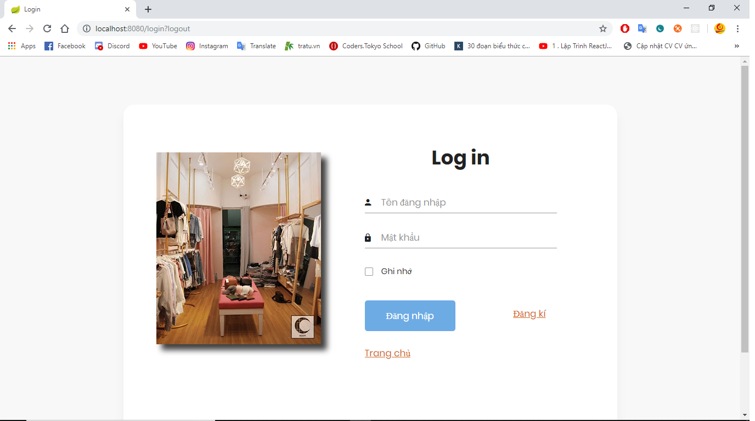

*Hình 1.2: Giao diện chức năng đăng nhập*

1. Sơ đồ giao diện chức năng đăng kí

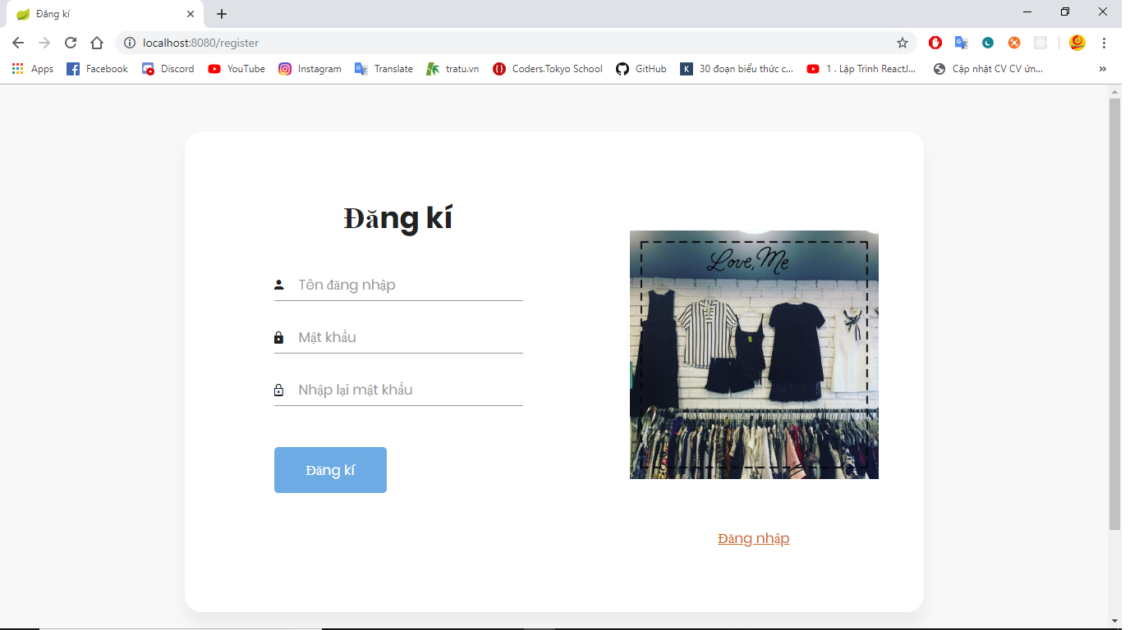

*Hình 1.3: Giao diện chức năng đăng kí*

1. Giao diện trang chủ

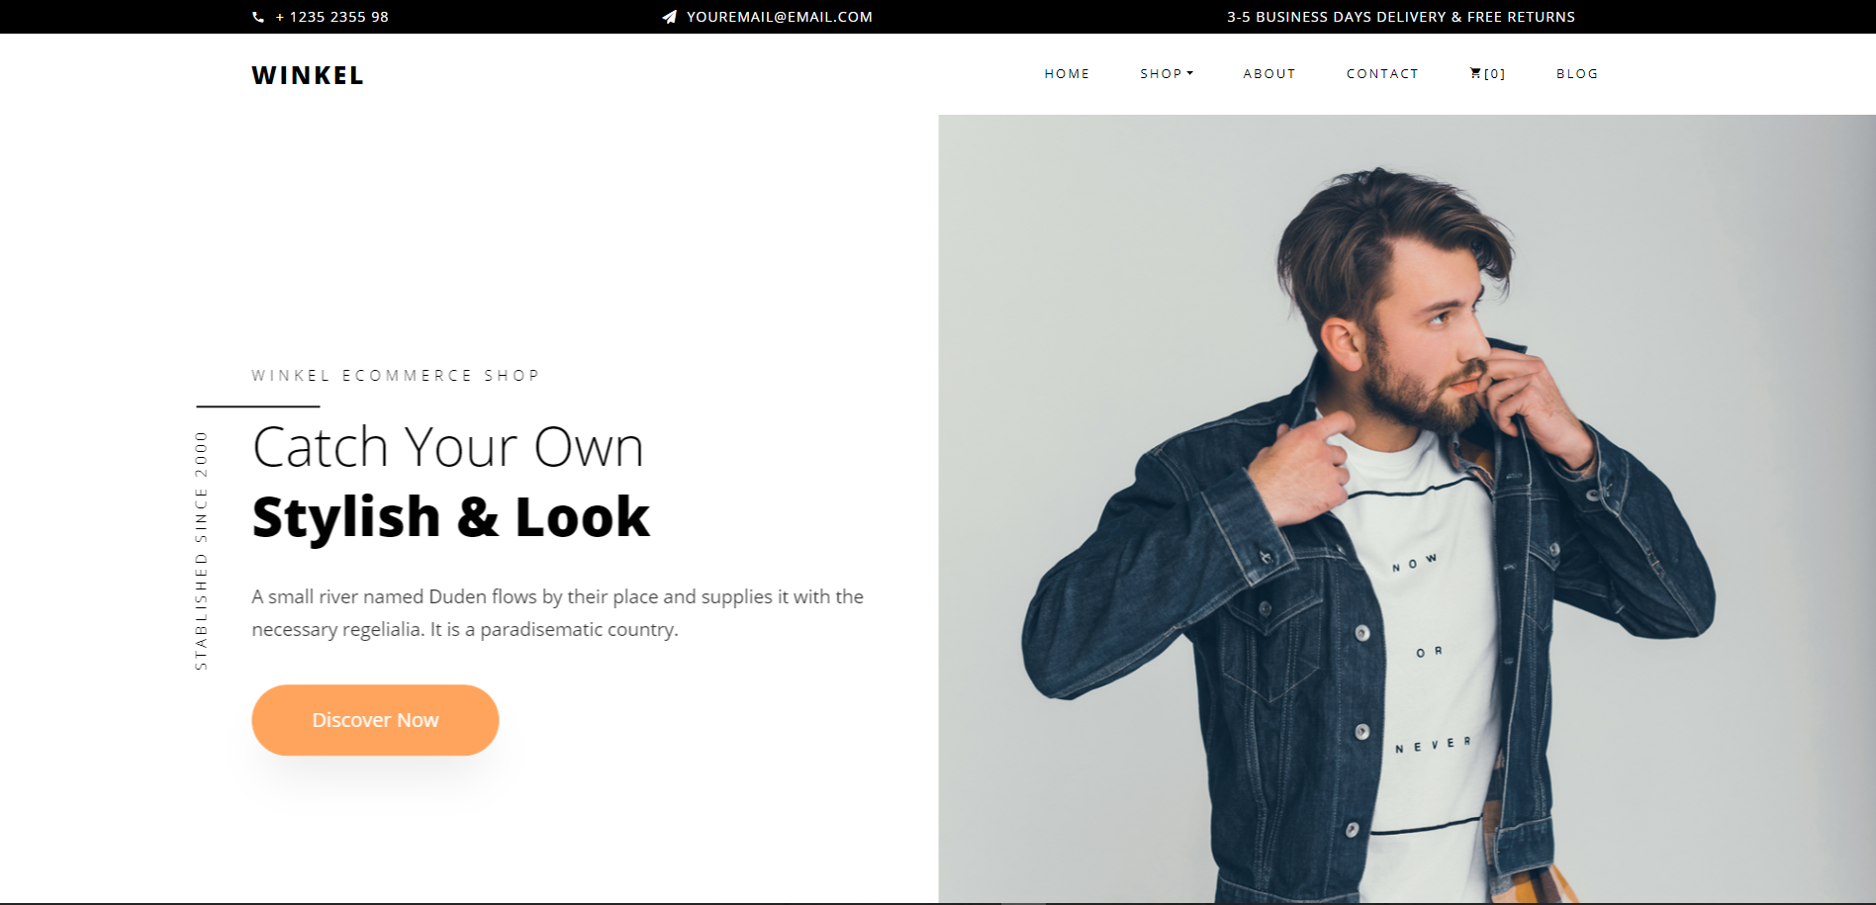

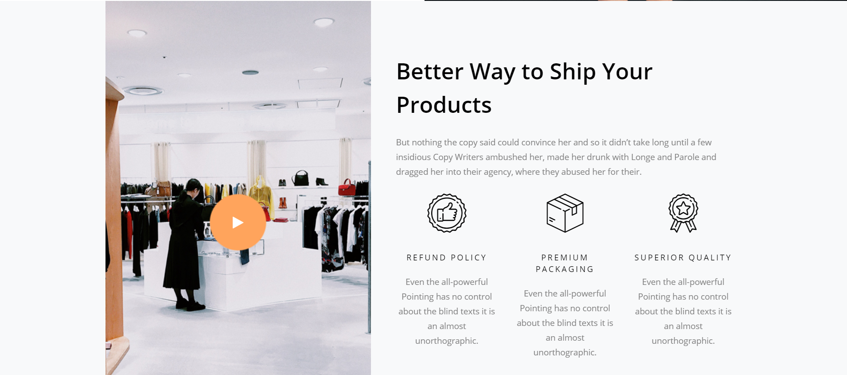

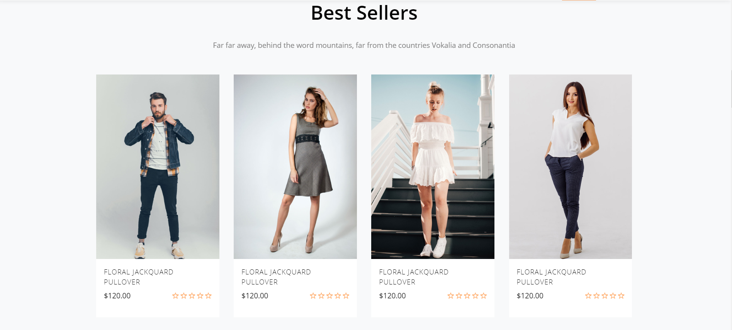



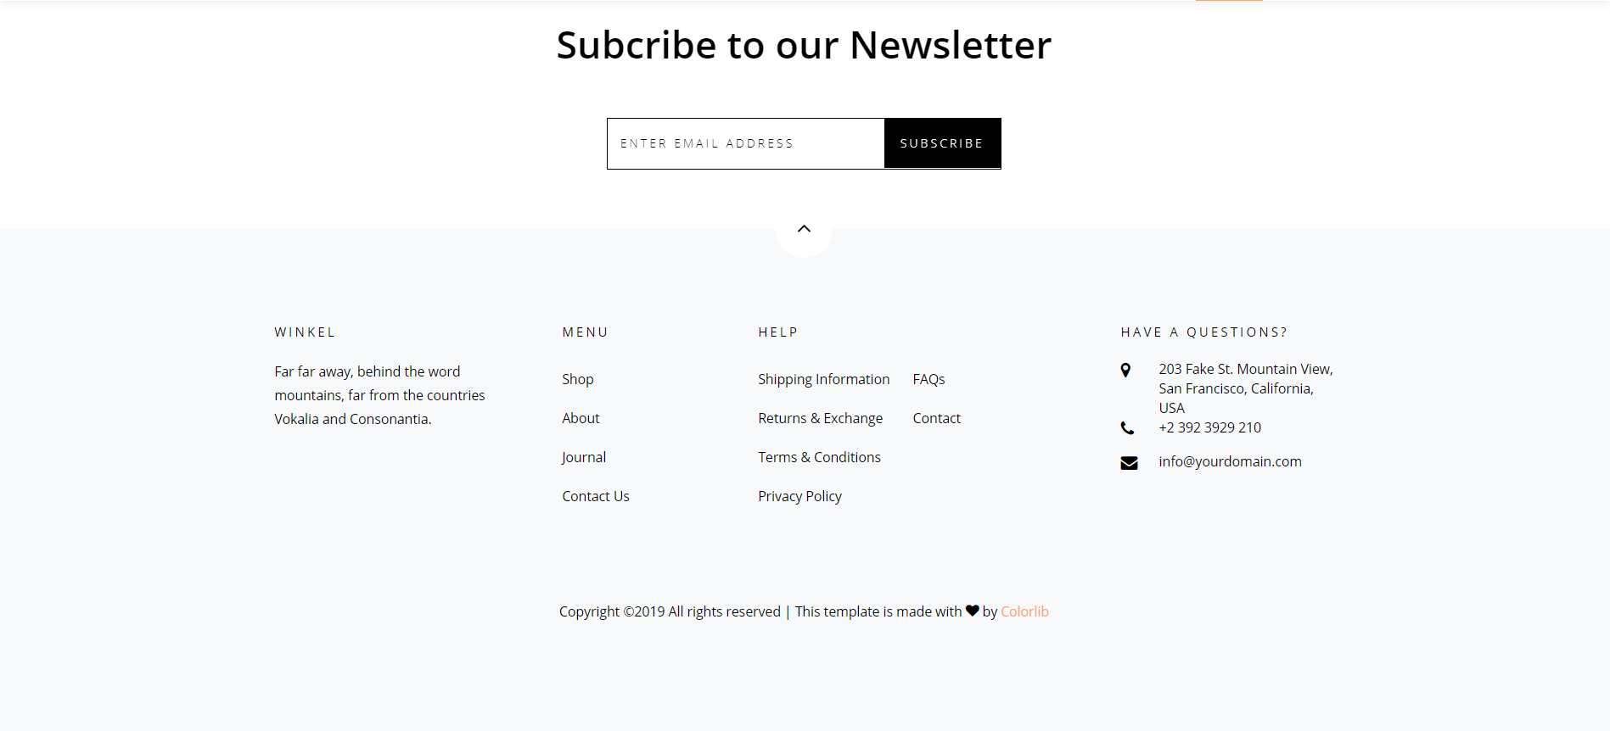

*Hình 1.4: Giao diện trang chủ*

1. Sơ đồ giao diện quản lý nhà cung cấp

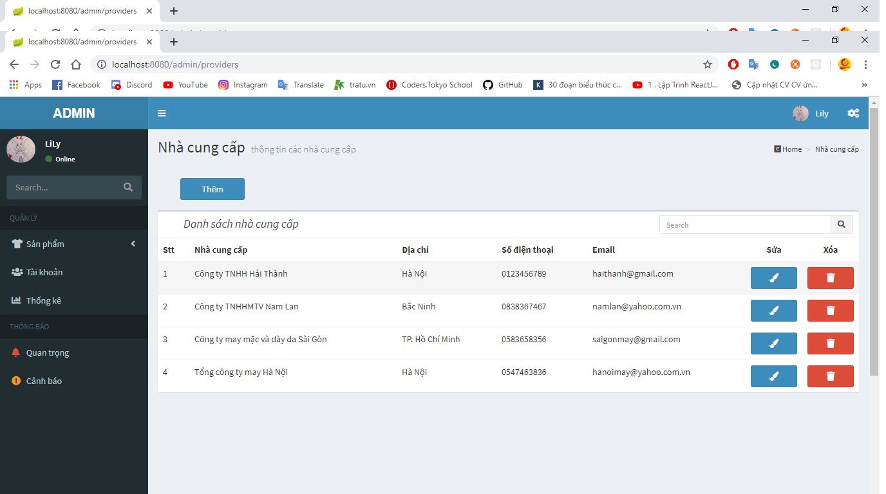

*Hình 1.6: sơ đồ giao diện quản lý nhà cung cấp*

1. Sơ đồ giao diện quản lý nhập hàng

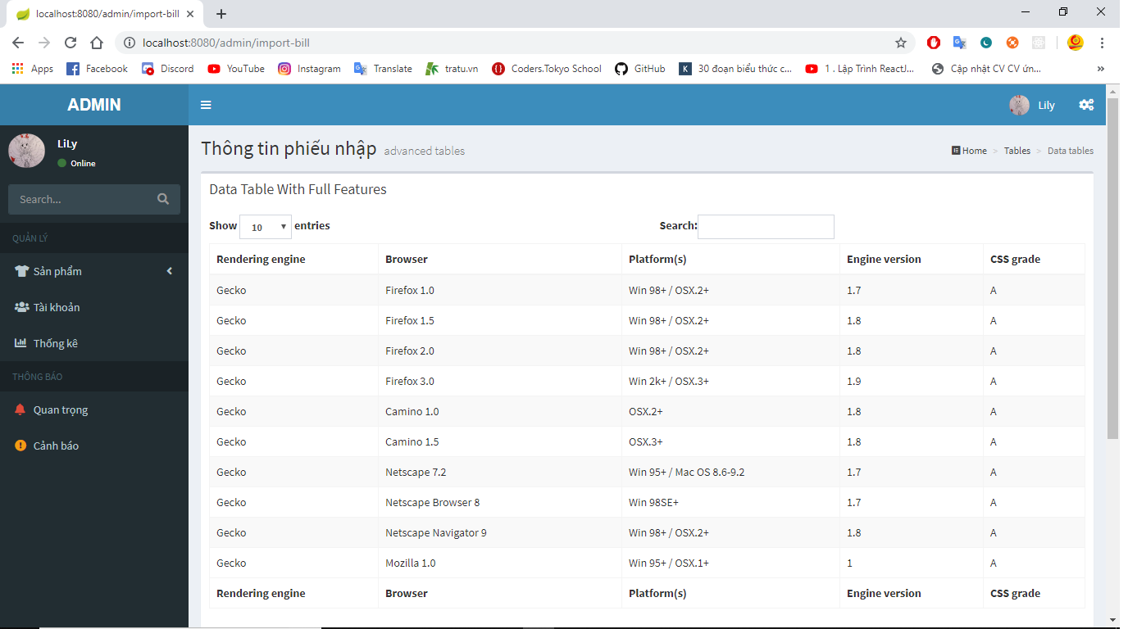

*Hình 1.7: sơ đồ giao diện quản lý nhập hàng*

1. Sơ đồ giao diện quản lý nội dung

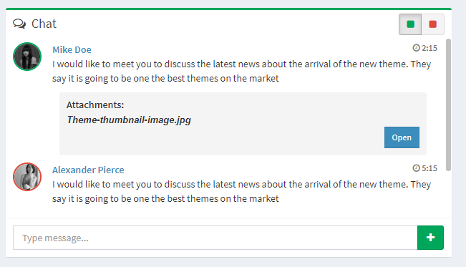

*Hình 1.8: sơ đồ chức năng quản lý nội dung*

1. Sơ đồ giao diện chức năng quản lý sản phẩm

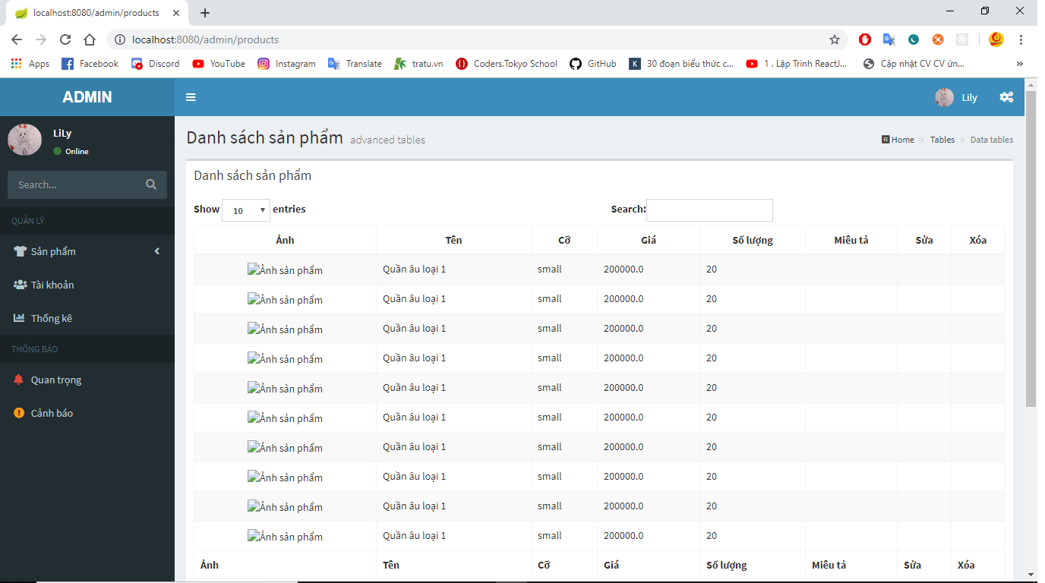

*Hình 1.9: sơ đồ chức năng quản lý sản phẩm*

### Thiết kế dữ liệu

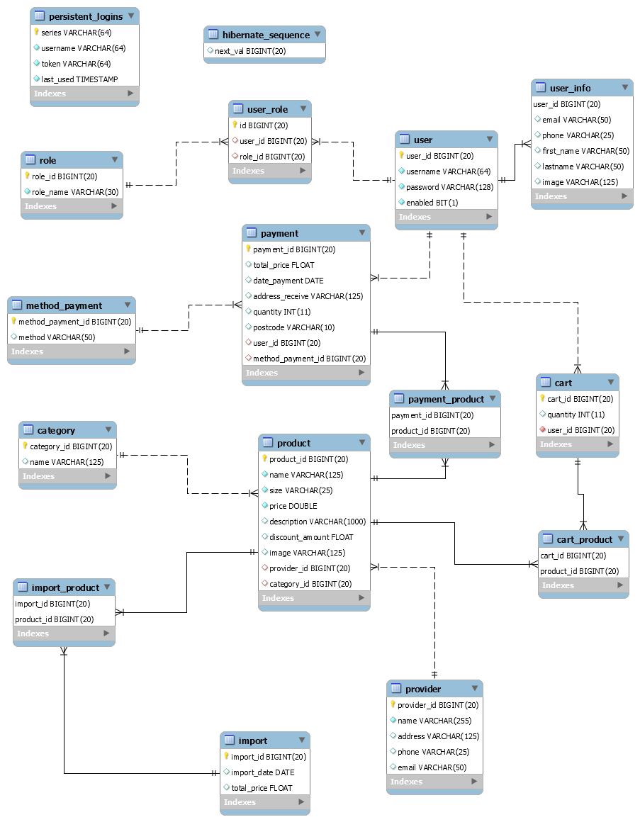

*Hình 1.10 Thiết kế cơ sở dữ liệu*